课程免试平台申请电子材料扫描要求
1、已获得国民教育系列专科毕业证者可免试专科层次的英语、计算机基础；本科、研究生毕业证者可免试本科层次的英语、计算机基础。需要同时上传毕业证书原件扫描件、教育部学历证书电子注册备案表 。
（1）毕业证书原件扫描件：
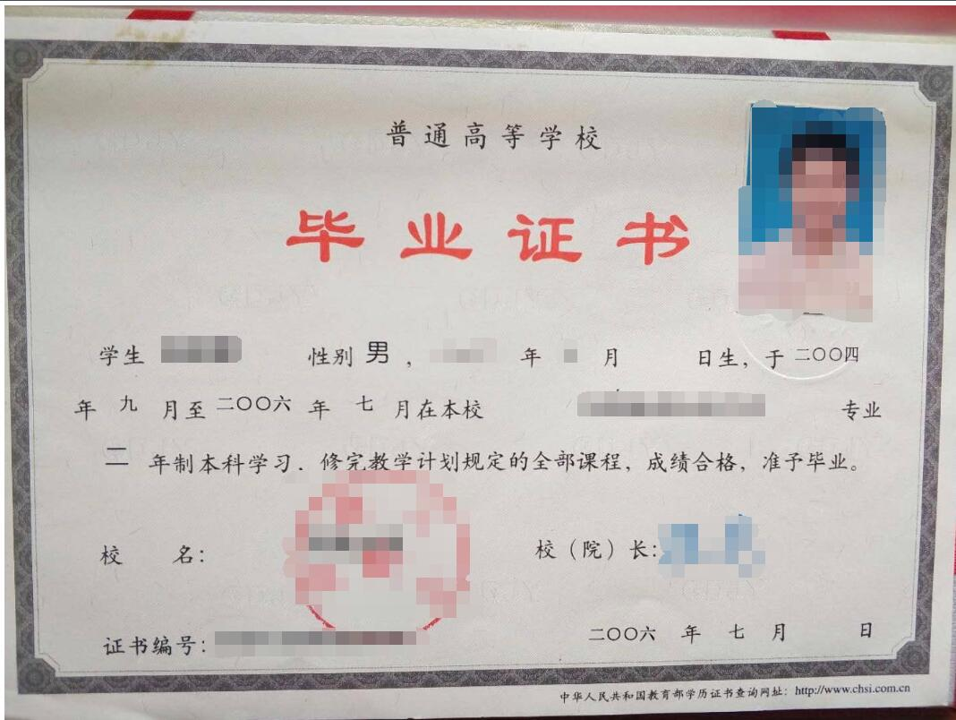
（2）教育部学历证书电子注册备案表（或学历认证报告）：（学历证书验证网站：http://www.chsi.com.cn/）

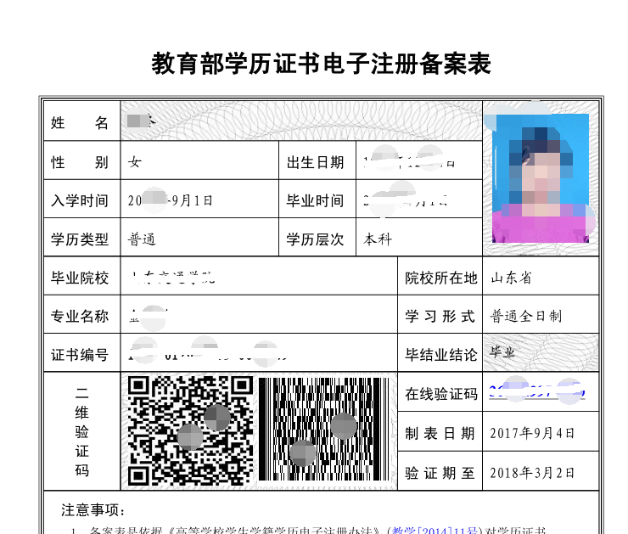
或学历认证报告
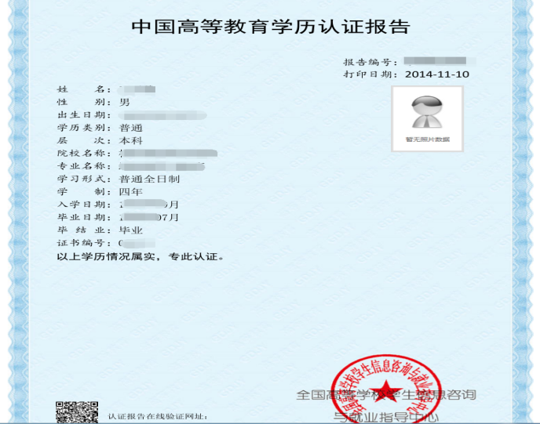
如具有国外教育相应学历申请免试英语和计算机基础；
（1）证书原件扫描件：
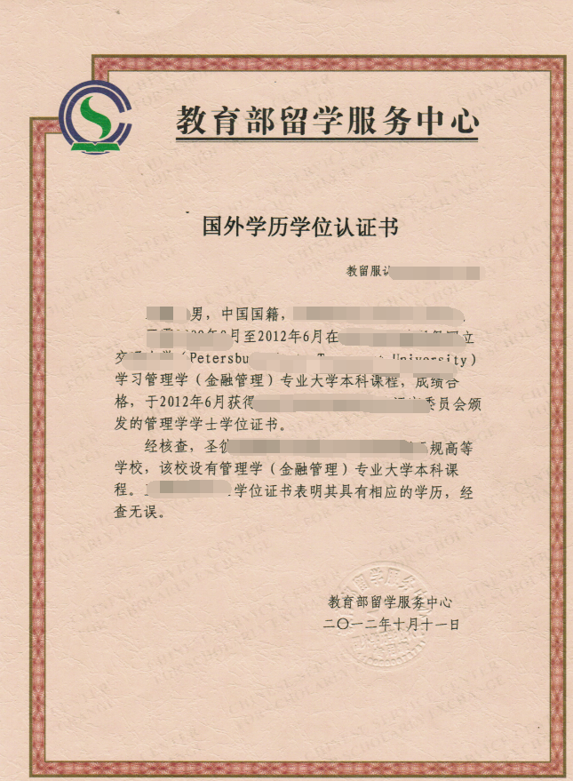
（2）证书认证截图：（国外学历证书验证网站：http://cscserzsearch.cscse.edu.cn/）
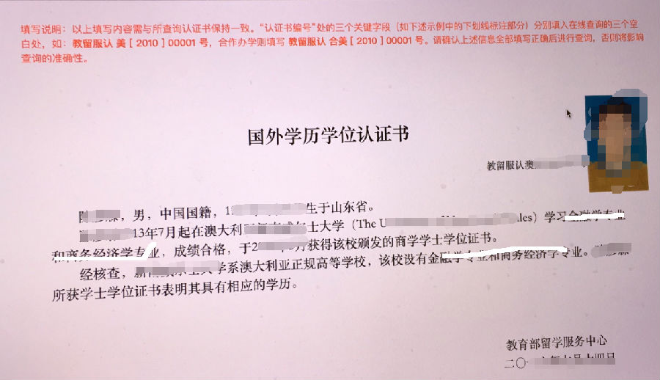
2、全国统考英语、计算机应用基础成绩合格者，可免试相应教学计划规定的英语、计算机基础。需上传学习空间的统考成绩截图。
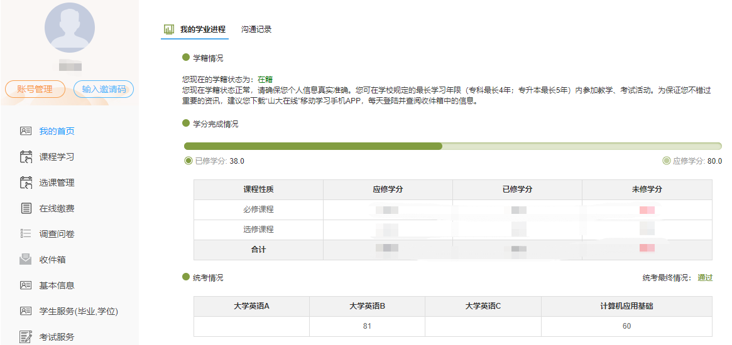
3、非计算机类专业的学生，获得全国计算机等级考试一级或以上级别证书者可免试计算机基础。需要上传 证书原件扫描件、证书网站截图。
（1）证书原件扫描件：
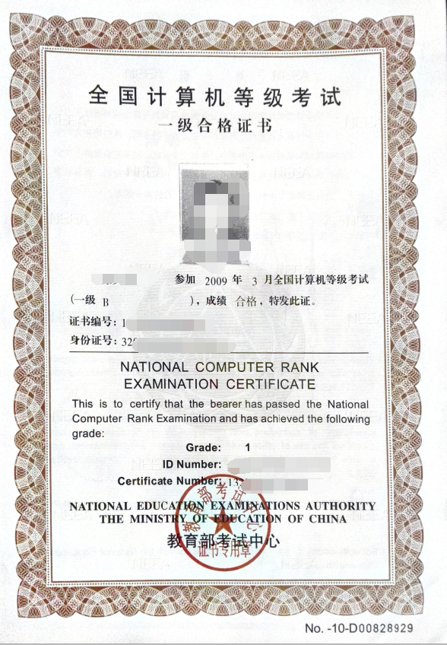
（2）证书网站截图：（等级证书验证网站：http://chaxun.neea.edu.cn/）截图
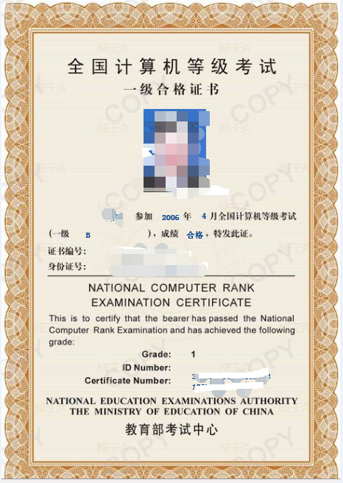

4、非英语专业的高起专学生，入学注册时年龄满37周岁者可免试英语；专升本学生，入学注册时年龄满40周岁者可免试英语。非英语专业,户籍(以身份证的为准)在少数民族聚居地区的少数民族学生，可免试英语。需要上传身份证原件扫描件正面、反面。
（1）身份证原件扫描件正面：
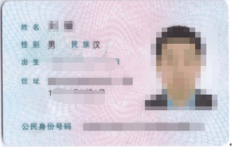
（2）身份证原件扫描件反面：

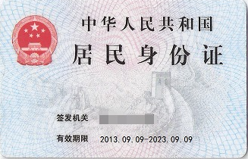

5、非英语专业，获得全国公共英语等级考试(PETS)三级或以上级别证书者，可免试英语。需要上传证书原件扫描件、网站证书截图。
（1）证书原件扫描件：

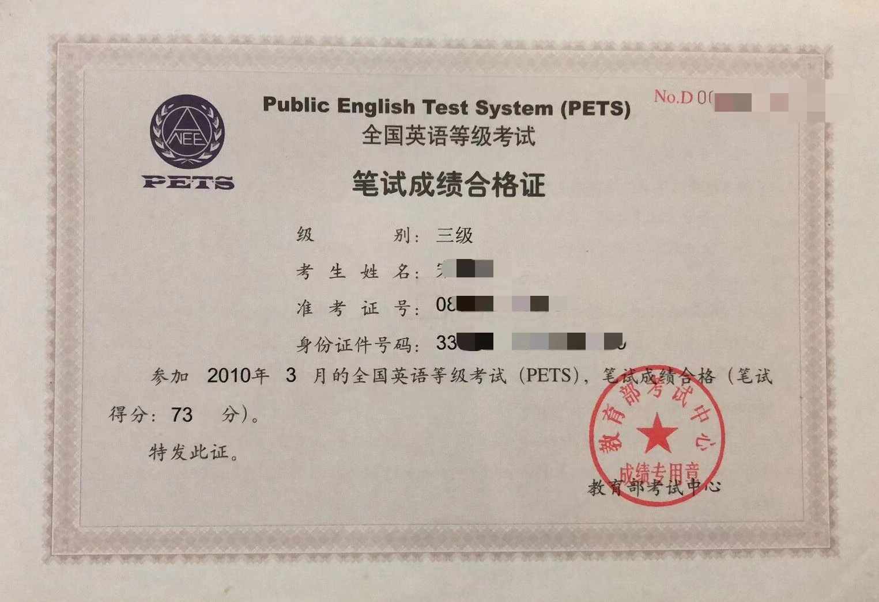
（2）网站证书截图：
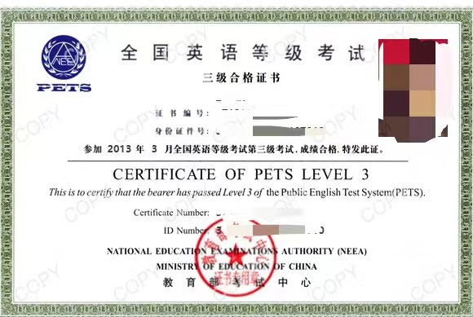
6、取得教育部颁发的大学英语四级或以上级别合格证者，可免试英语。参加改革后的大学四、六级考试，大学英语四级考试420分（含）以上或者六级考试300分（含）以上可免试本科层次英语；大学英语四级考试400分（含）以上或者六级考试275分（含）以上可免试专科层次英语。需要上传证书原件扫描件及证书截图。
（1）证书原件扫描件：
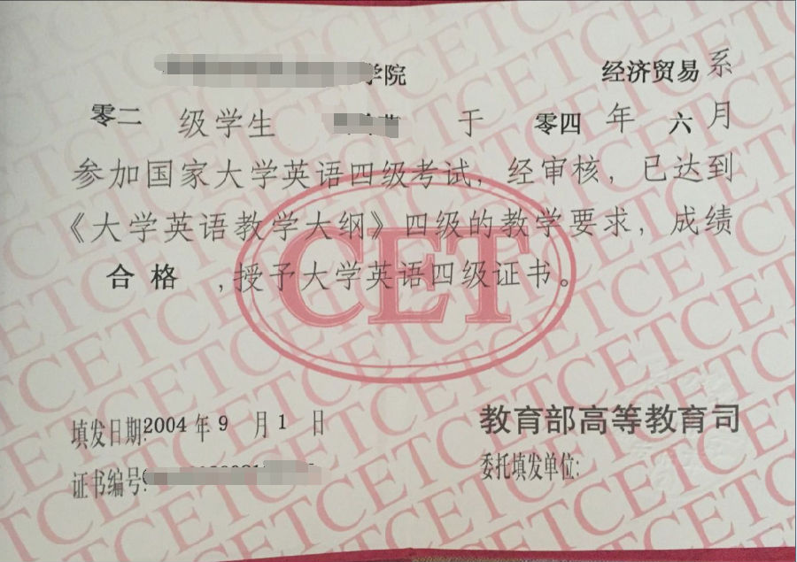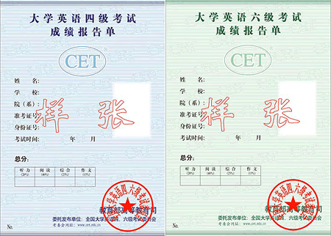
（2）网站证书截图：中国教育考试网（https://cjcx.neea.edu.cn/html1/folder/21045/4883-1.htm）查询到的证书截图
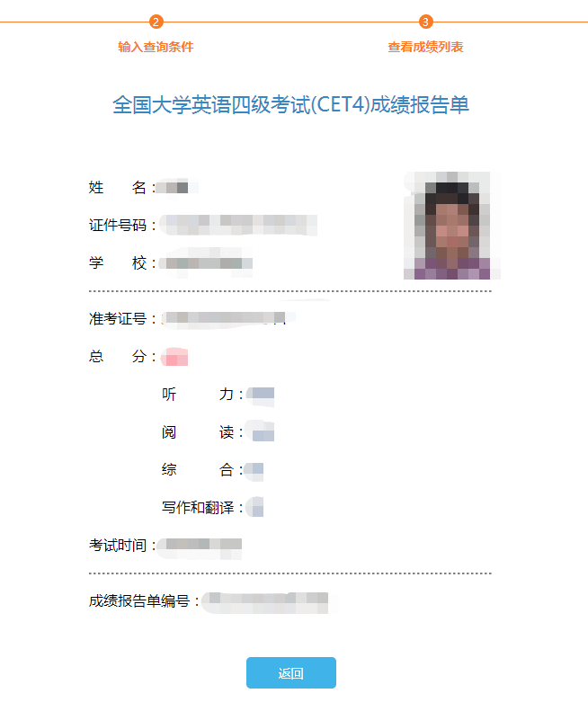
7、专业课的免试：
（1）全日制专科、本科中成绩合格的课程。需上传毕业证扫描件、教育部学历证书电子注册备案表、盖章成绩单扫描件。
（2）高等学历继续教育（成人教育、网络教育、开放教育、自学考试）中成绩合格的课程。需上传毕业证扫描件、教育部学历证书电子注册备案表、盖章成绩单扫描件。
8、各行业内通过国家级考试认定的课程（如执业药师考试课程，会计师考试课程等）可申请免试与教学计划相对应的课程。需要上传证书原件扫描件。
证书原件扫描件：
